Инструкция по документу «Формирование контингента» (формирование нагрузки по кафедрам)

Необходимые условия для создания документа «Формирование нагрузки» по кафедрам:
- Учебные планы для набора на новый учебный год (проведенные рабочие планы на 2020-2021 учебный год).
- Ввод новых групп при наборе на 1 курс. Для создания новых групп необходимо направить письмо с указанием факультета и перечнем номеров групп в службу технической поддержки.
- Для новых групп ввод соответствий группы и учебного плана. Ввод осуществляется для учебных планов на весь период обучения через раздел на форме учебного плана «Перейти» -> «нгу соответствие группы учебного плана».
- Прогнозные данные по численности обучающихся (учебные планы для набора и действующие учебные планы). Ввод прогнозных данных осуществляется в разделе «Планирование учебного процесса» -> «Настройки распределения» -> «Численность обучающихся на учебных планах». Численность заполняется отдельно по каждой группе, по каждому основанию обучения и по каждому учебному плану.
- Настройки формирования контингента − создаются для каждого факультете на каждый новый учебный год. Ввод настроек осуществляется в разделе «Планирование учебного процесса» -> «Настройки распределения» -> «Настройки формирования контингента» (см. инструкцию «Настройки формирования контингента»).
- Для работы с документом «Формирование контингента» необходима роль «Настройки формирования контингента».

- Создание документа «Формирование контингента»
Войти в подсистему «Планирование учебного процесса», на левой панели в верхней части располагается раздел «Документы», выбрать документ «Формирование контингента», кликнуть кнопку «Создать».
- Заполнить обязательные поля «Учебный год», «Кафедра», выбрав значение из списка (рис. 1).
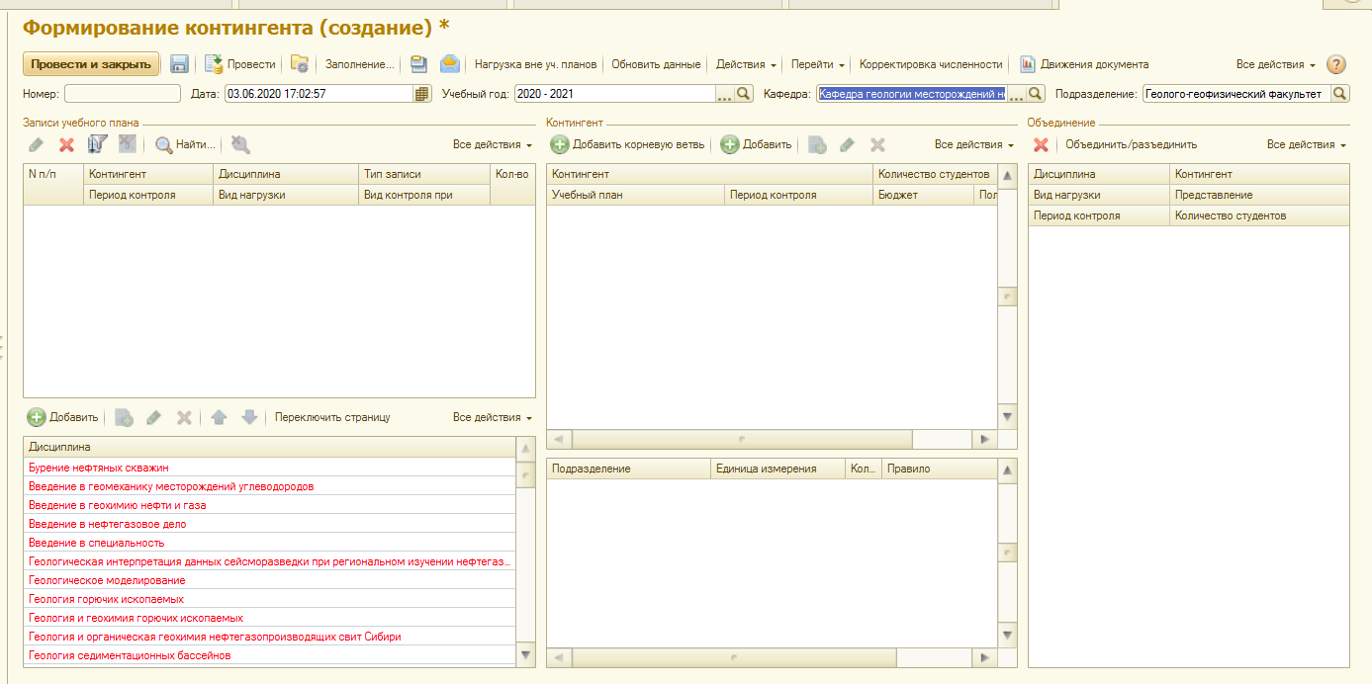
Рис. 1. Заполнение параметров документа. Шаг 1

После выбора кафедры заполняется список дисциплин, по которым в учебных планах факультета есть нагрузка. Цвет шрифта в списке дисциплин красный, это означает, что данные дисциплины есть в учебных планах, но по ним в документе отсутствуют данные по нагрузке.
- Следующий этап – это заполнение документа. В системе предусмотрена возможность как полного заполнения по всем дисциплинам, так и выборочного заполнения – только по одной конкретной дисциплине.
Для полного заполнения документа – нажать на кнопку «Обновить данные». В открывшемся окне «Обновление» выбрать параметр обновления (рис. 2):
- Данные учебного плана – обновлении на основании фактических данных по учебному плану;
- Численность обучающихся – обновлении на основании прогнозной численности обучающихся.
Затем выбрать период контроля для обновления. Нажать на кнопку «Выполнить».
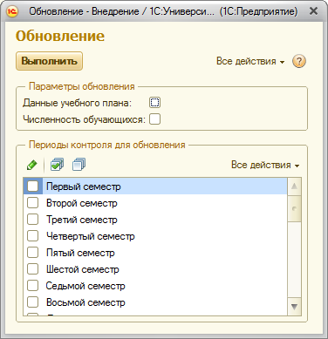
Рис. 2. Обновление документа. Шаг 2

Так выборочного заполнения – выберите в табличной части «Дисциплина» необходимую дисциплину, далее кликните по кнопке «Действия по дисциплинам» − «Обновить по дисциплине». После нажатия кнопки выводится форма параметров обновления (аналогично действию по кнопке «Обновить данные») (рис. 3).
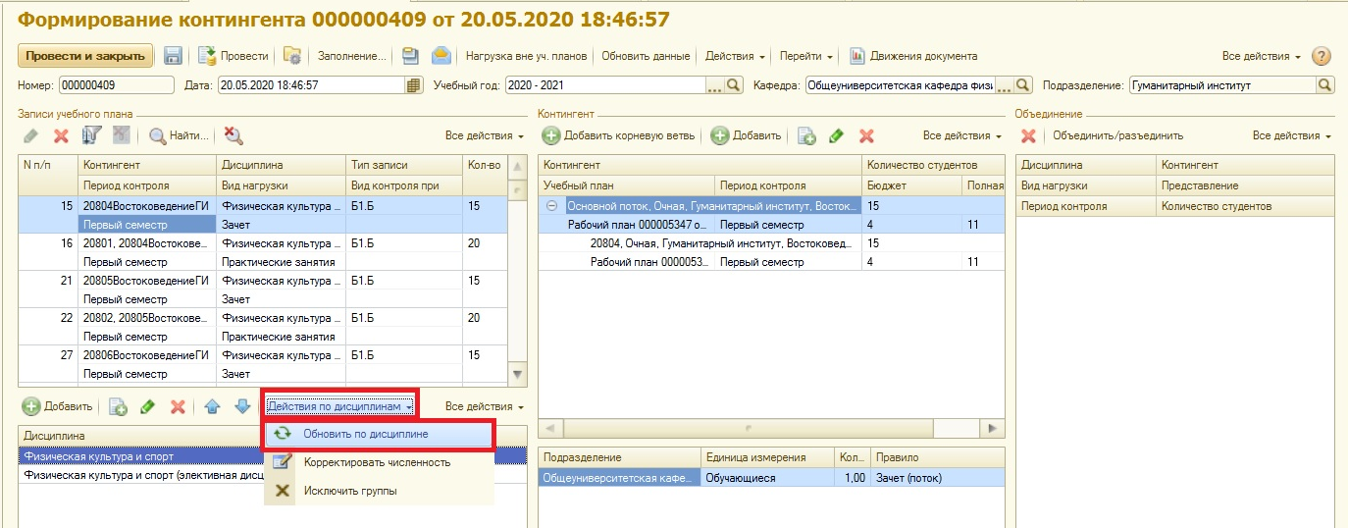
Рис. 3. Кнопка «Обновить по дисциплине»

После обновления данные по нагрузке заполняются (левая табличная часть «Записи учебного плана», в которой содержится информация о виде нагрузки и правая табличная часть «Контингент», в которой содержится информация об учебном плане) и цвет шрифта в списке дисциплин становится черным (рис. 4).
При удалении дисциплины в списке дисциплин все данные по нагрузке по данной дисциплине удаляются. Дисциплина при последующем открытии документа будет в списке, но выделенная шрифтом красного цвета.
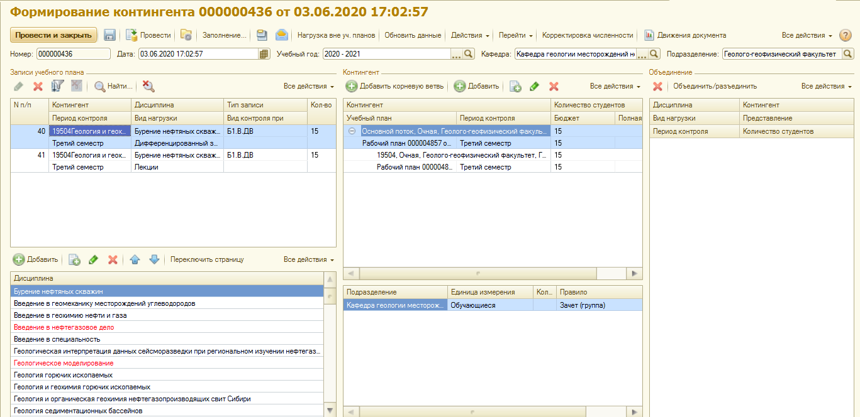
Рис. 4. Вид документа «Формирование контингента» после обновления

- Что означает цвет шрифта в списке дисциплин:
- красный: дисциплина есть в учебном плане, но в документе по ней отсутствуют данные по нагрузке;
- синий: в документе по дисциплине есть данные по нагрузке, но она отсутствует в учебных планах. Индикатор ситуации, когда были изменены учебные планы и из них удалена дисциплина или заменена кафедра;
- черный: есть и дисциплина в учебных планах и нагрузка по ней отражена в документе.
- Далее запишите документ (нажав на кнопку «Записать» - кнопка в виде «дискеты» на функциональной панели (рис. 5).
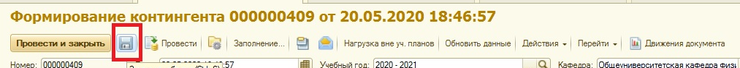
Рис. 5. Кнопка «Записать»

- Разбиение группы на подгруппы
Для того чтобы разбить группу на 2 подгруппы необходимо выделить строку с нагрузкой в табличной части «Записи учебного плана», в табличной части «Контингент» выделить строку с группой, далее кликнуть «Все действия» − «Действия» – «Разделить на подгруппы».
Для того, чтобы найти нужную строку с нагрузкой, воспользуйтесь инструментом поиска «Фильтр данных» в табличной части «Записи учебного плана». При установке фильтра он применяется при просмотре данных по всем дисциплинам. Например, если установить в фильтре отбор по периоду контроля «Первый семестр», то по всем дисциплинам будут отображаться данные только по первому семестру (рис. 6).
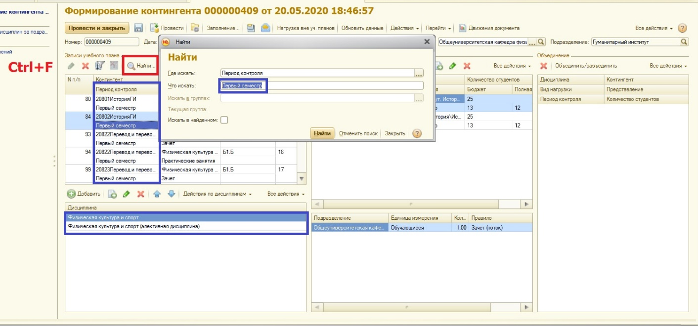
Рис. 6. Инструмент поиска «Фильтр данных»

В открывшемся окне «Форма разделения» необходимо в поле «Количество человек в подгруппе» внести значение количества человек в одной подгруппе и нажать кнопку «Заполнить». Система автоматически разделит количество человек в группе на подгруппы. Далее нажать кнопку «Выполнить» (рис. 7).
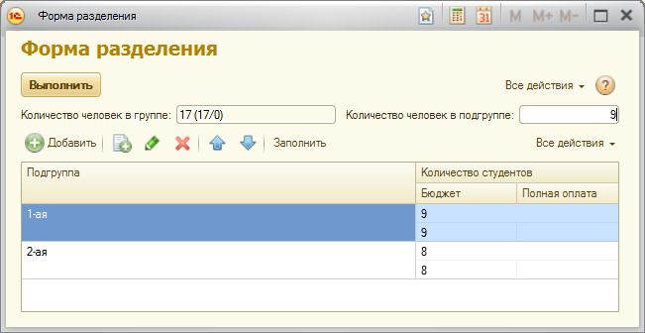
Рис. 7. Форма разделения группы на подгруппу
Также можно вручную разбить общее количество человек в группе на подгруппы – для этого кликните кнопку «Добавить», заполните наименование подгруппы выбрав значение и в поле количество студентов внесите в поле необходимое значение в поле бюджет или в поле полная оплата. Далее нажать кнопку «Выполнить» (рис. 8).
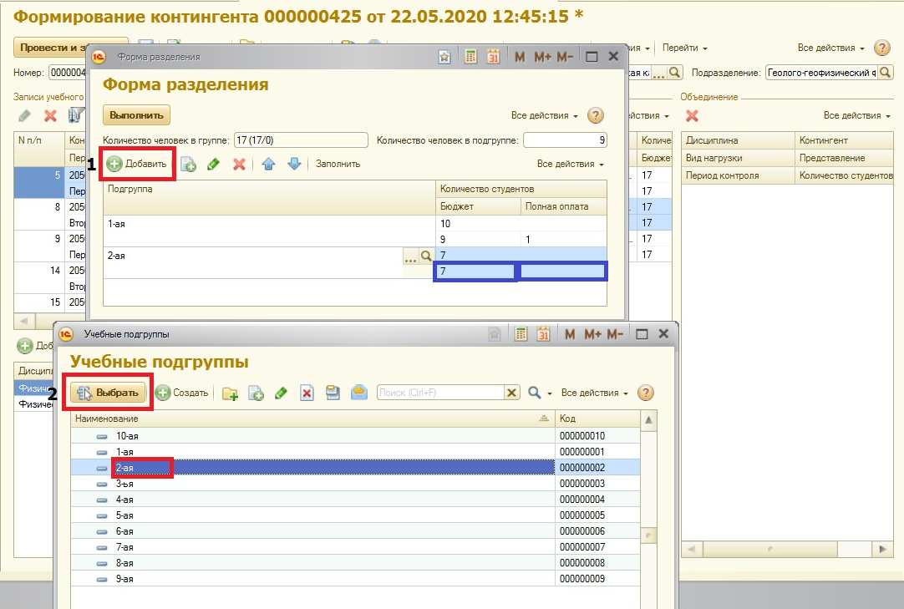
Рис. 8. Разбиение на подгруппу на предопределенное количество

- Объединение групп в поток
Для того чтобы объединить группы в поток необходимо выделить строку в табличной части «Записи учебного плана», в табличной части «Контингент» выделить строку с группой, далее кликнуть «Все действия» − «Действия» – «Пометить на объединение».
Или если в кнопке «Действия» − стоит галочка в пункте «Помечтать на объединении при двойном щелчке», то тогда достаточно кликнуть два раза левой клавишей мыши по группе в табличной части «Контингент», чтобы запись с нагрузкой перешла в раздел «Объединение».
Далее повторить данное действие, выбрать те группы, которые вы хотите объединить в поток, пометив их на объединение. Выбранные группы должны отобразиться в разделе «Объединение». Далее нажмите на кнопку «Объединить/разъединить». Объединять в поток возможно только записи по одному виду нагрузки и по одному семестру (рис. 9).
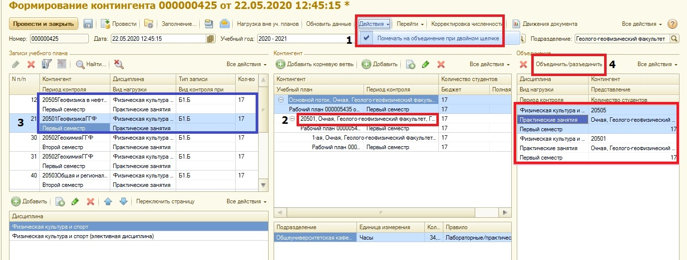
Рис. 9. Алгоритм объединения групп в поток

- Подменю «Действия по дисциплинам»
Рассмотрим подробнее подменю «Действия по дисциплинам» (рис. 3). Оно включает в себя следующие действия:
- «Обновить по дисциплине» − эту функцию мы уже рассмотрели выше.
- «Корректировать численность» − эта функция позволяет корректировать численность обучающихся в группах по выбранной дисциплине в разрезе периодов контроля. Данное действия актуально для дисциплин по выбору. По умолчанию для таких дисциплин колонка «Количество» заполняется сведениями из численности группы/потока, хотя количество обучающихся, выбравших конкретную дисциплину, как правило, меньше. После нажатия кнопки выводится форма «Корректировка численности».
- «Исключить группы» − эта функция позволяет скорректировать список групп, которые изучают выбранную дисциплину. Данное действие актуально для дисциплин, которые преподаются профильными кафедрами. После нажатия кнопки выводится форма «Исключить группы».

- Функция «Корректировать численность» из подменю «Действия по дисциплинам»
При нажатии данной кнопки для выбранной дисциплины выводится форма «Корректировка численности», в которой заполнены 2 списка (рис. 10):
- текущая численность обучающихся в разрезе периодов контроля (верхняя таблица). Численность рассчитывается по прогнозным данным из регистра «Численность обучающихся на учебных планах» и не учитывает данные текущего документа;
- численность обучающихся по группам с учетом периода контроля (нижняя таблица). В таблице отображаются данные по текущей строке в верхней таблице.
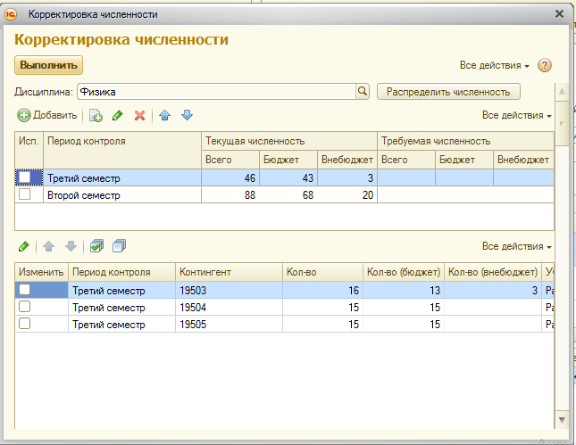
Рис. 10. Вид окна «Корректировка численности»

Скорректировать численность можно следующим образом:
- В разделе требуемая численность верхней таблицы ввести нужные данные в колонки «Бюджет» и «Внебюджет»;
- Поставить отметку в колонку «Исп.»;
- Нажать кнопку «Распределить численность».
После нажатия кнопки «Распределить численность» в нижней таблице будут проставлены отметки «Изменить» и заполнена новая численность (рис. 11).
Далее для применения внесенных изменений в документе нажмите кнопку «Выполнить». После нажатия кнопки «Выполнить» по выбранной дисциплине будут откорректированы данные по численности групп с учетом периода контроля. Если закрыть форму без нажатия кнопки «Выполнить», то данные по дисциплине не будут изменены.
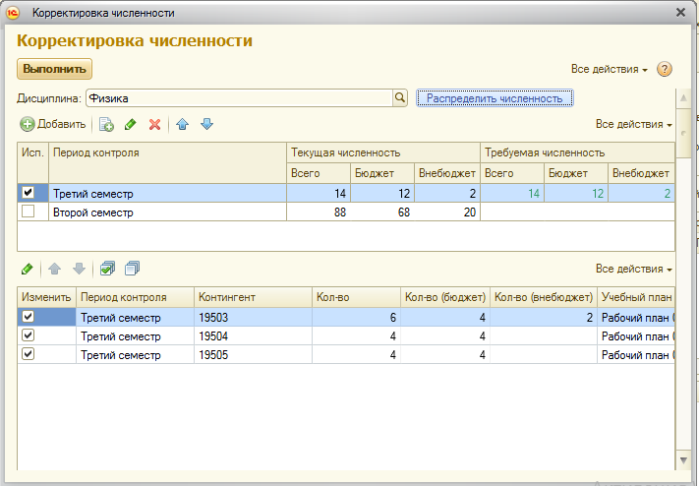
Рис. 11. Корректировки численности первым способом – в верхней таблице

Изменить численность можно также непосредственно в нижней таблице (колонки «Кол-во бюджет» и «Кол-во внебюджет»), после чего установить отметку «Изменить». Если снять отметку «Изменить» в нижней таблице, численность по группе изменяться не будет.

- Функция «Исключить группы» из подменю «Действия по дисциплинам»
При нажатии данной кнопки для выбранной дисциплины выводится форма «Исключить группы», в которой заполнен список групп в разрезе периодов контроля (рис. 12). Если указать в поле «Период контроля» необходимое значение периода контроля (например, «Второй семестр»), то в списке групп будут отобраны только группы, которые изучают дисциплину во втором семестре.
Для исключения группы необходимо установить отметку в колонке «Исключить» и нажать кнопку «Выполнить».
После этого по дисциплине будут удалены все записи в документе по отмеченным группам с учетом семестра и останутся данные только по нужным группам. Если закрыть форму без нажатия кнопки «Выполнить», то данные по дисциплине не будут изменены в документе.
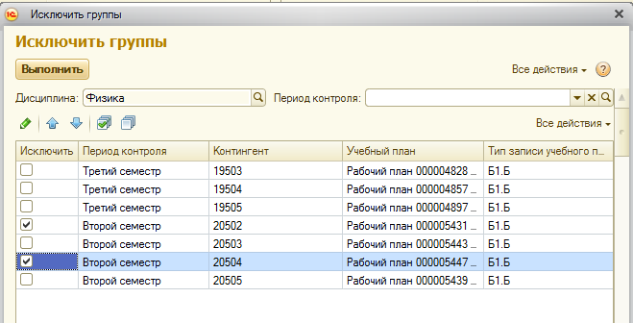
Рис. 12. Исключение группы из документа

- Нагрузка вне учебного плана
Чтобы добавить дополнительную нагрузку необходимо перейти в раздел «Дополнительная нагрузка» кликнув по кнопке «Нагрузка вне уч.планов» (рис. 13).
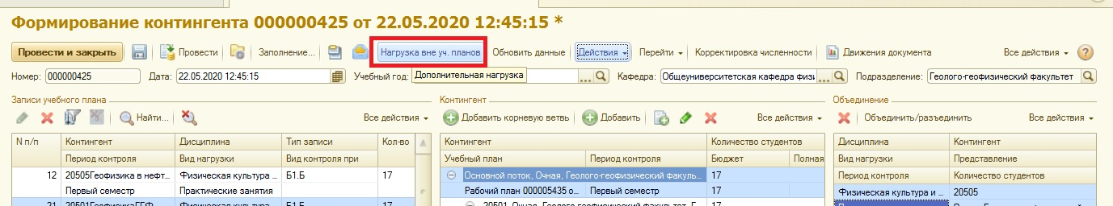
Рис. 13. Нагрузка вне учебного плана

Чтобы кафедра могла работать с доп.нагрузкой, необходимо добавить строки доп.нагрузки (кнопка «Добавить»), указать конкретный вид нагрузки, единицу измерения, количество. Правило всегда заполняется значением «Лекционные». Учебный план заполнять не надо. Далее нажмите кнопку «Записать и закрыть» (рис. 14).
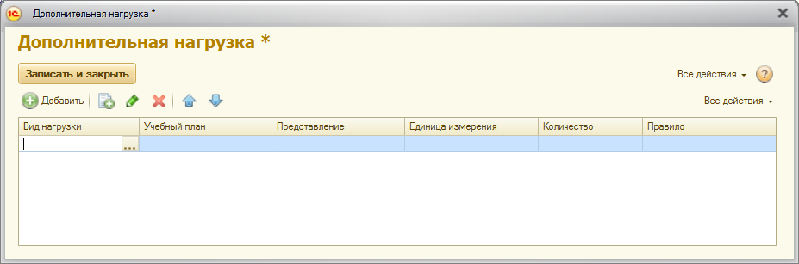
Рис. 14. Добавление дополнительной нагрузки

- Нагрузка по «кафедрам других факультетов»
С 2020-2021 учебного года предлагается новая схема для формирования нагрузки по "кафедрам других факультетов" (кафедрам, которые не входят в состав данного факультета, но по которым есть нагрузка в учебных планах данного факультета).
В 2019-2020 учебном году для этого создавался документ «Формирование контингента», в котором в качестве кафедры указывался факультет и в этом документе формировались данные по всем кафедрам, не входящим в состав данного факультета.
С 2020-2021 учебного года факультет в качестве кафедры не указывается, указывается непосредственно кафедра, не входящая в состав факультета.
На форму документа вынесен реквизит «Подразделение» (факультет), который заполняется по данным пользователя и недоступен для редактирования. После выбора учебного года на форме появляется реквизит «Кафедра». При выборе кафедры открывается форма выбора структур университета, в которой отражаются все кафедры, по которым есть нагрузка в проведенных рабочих планах факультета на выбранный учебный год (рис. 15).
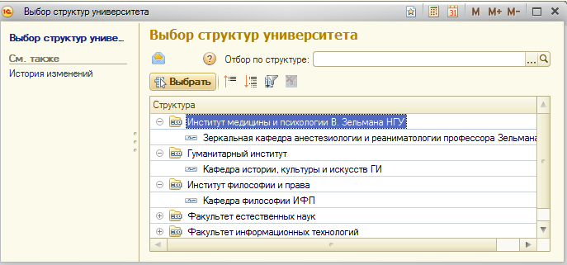
Рис. 15. Окно «Выбор структур университета»

По одной кафедре могут существовать несколько документов с одинаковым реквизитом «Кафедра», но по разным факультетам (реквизит «Подразделение»). Сотруднику факультета для редактирования доступен только документ своего факультета. При формировании документа «Распределение поручений» будут собираться данные всех документов «Формирование контингента» по кафедре с разными подразделениями.
Однако, при формировании документа «Распределение поручений» по одинаковым кафедре и подразделению будет учитываться только один (последний по времени) документ «Формирование контингента».
Обратите внимание, что в таком случае нельзя будет дробить данные и создавать несколько документов с одинаковыми кафедрой и подразделением, но нагрузкой по разным дисциплинам, так как в этом случае будет потеряна информация по части нагрузки.

